Конспект занятия по изобразительной деятельности в средней группе
Тема: «Дымковская игрушка»

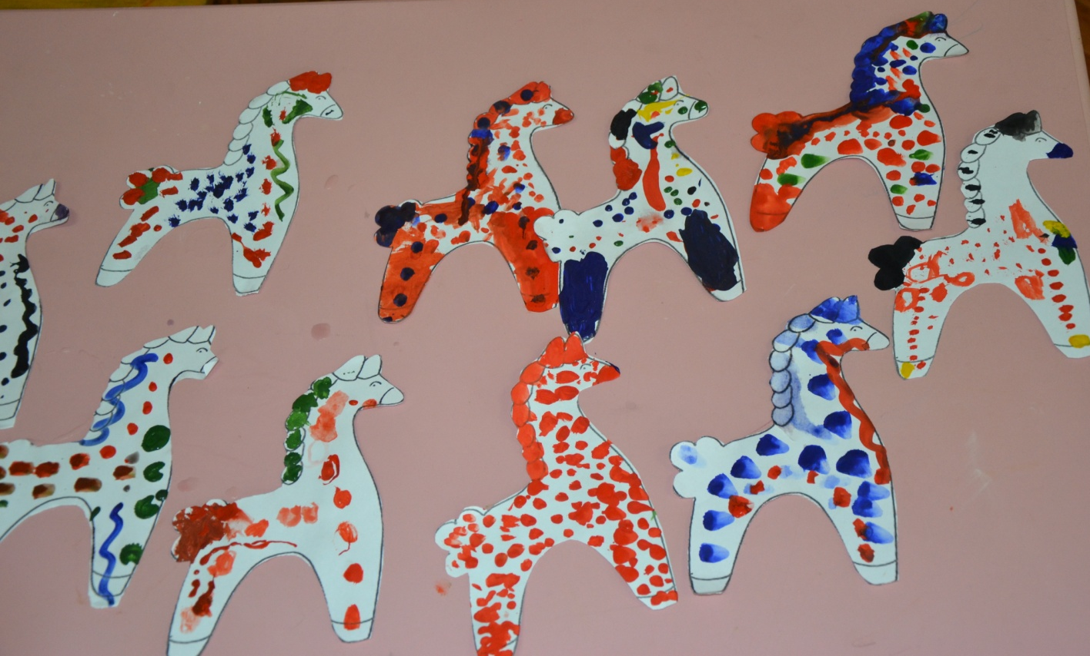

Подготовила :
Брусенцева Е.А.

Программное содержание: продолжать формировать умение создавать декоративные композиции по мотивам дымковских узоров. Продолжать учить детей проводить широкие линии всей кистью, а узкие линии и точки – концом ворса кисти; закреплять умение чисто промывать кисть перед использованием краски другого цвета; использовать в рисовании определённые цвета, применяемые в дымковской росписи. Воспитывать интерес и любовь к народному искусству.
Словарь: дымковская игрушка, лошадка, нарядная, радостная, веселая, праздничная.
Предварительная работа:
1. Беседы о дымковской игрушке, об особенностях узора, композиции, цветосочетании
2. Рассматривание изделий декоративно – прикладного искусства
3. Рисование элементов дымковской росписи
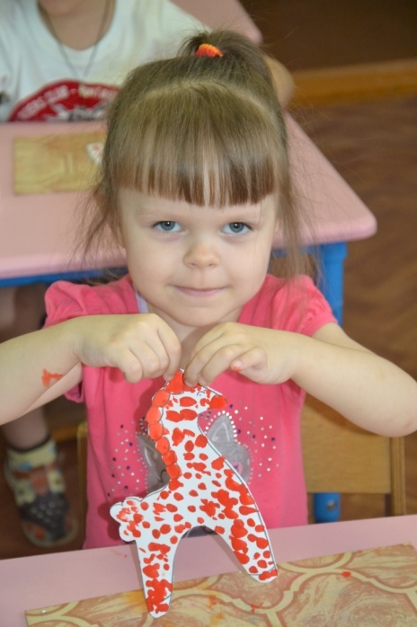
Оборудование и материал: иллюстрации с изображением дымковских игрушек; образцы узоров на листах А – 4; открытка – образец с прорезанной фигурой коня формата А - 3, Фигурка вырезанного коня на каждого ребёнкака, палитра с шестью цветами: красный, желтый, зеленый, синий, фиолетовый, оранжевый; баночки с водой, кисти , салфетки, подставки для кисточек.
Форма организации:
1. Дети сидят полукругом перед мольбертами с иллюстрациями дымковских игрушек
2. Работа за столами
3. Дети стоят вокруг стола: анализ детских работ.
Ход занятии:
1. Организационный момент.
- Ребята, к нам в гости пришла лошадка. Давайте поздороваемся с ней. Почему она грустная? Она скучает без друзей, ведь, оказывается, сегодня она именинница! А какой же праздник без друзей? Давайте–ка поможем ей? Нарисуем ей друзей? Но ведь мы не знаем, как именно это сделать…
Ребята, а эта лошадка то непростая, а волшебная! Закройте глаза! Воспитатель меняет «наряд» лошадки, 2,3 раза вставляя и убирая готовый узор.
- Посмотрите ,какая лошадка?
- Нарядная, праздничная
- Какие цвета использованы в наряде?
- Яркие, веселые (конкретно: синие, красные, зеленые, желтые, оранжевые)
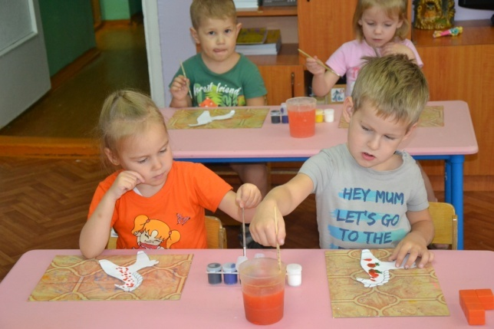
-Какие узоры вы видите? Детали узора?
- Прямые линии, точки, круги, кольца, решетки
- Ребята, а какие мастера на Руси делают такие игрушки?
- Дымковские!
Все игрушки непростые, а волшебно расписные,
Белоснежны, как березки; кружочки, клеточки, полоски…
Казалось бы, простой узор, но отвести не в силах взор!
- Правильно! А вы знаете, почему её называют именно дымковской?
- Потому что её делают в селе Дымково
- Молодцы!
Дым из труб идет столбом, точно в дымке все кругом, голубые дали .
И село большое Дымково назвали…
- Ребята, нашей гостье лошадке очень понравилось, что вы так много знаете о дымковских игрушках, о Дымково. Ведь теперь мы знаем, как помочь ей и нарисовать друзей!
Давайте разомнемся:
Кони гуляют гурьбой на лугу. Дети шагают на месте,
Я всех коней перечислить могу: высоко поднимая колени
Черный как уголь, белый как снег, загибают пальцы по очереди
Рыжий как пламя, красивее всех.
Серый, весь в яблоках, с гривой седой,
Конь шоколадный, совсем молодой.
Кони пасутся у речки гурьбой, Дети шагают на месте,
Их посчитаем еще раз с тобой: : высоко поднимая колени
Черный как уголь, белый как снег, , загибают пальцы по очереди
Рыжий как пламя, красивее всех.
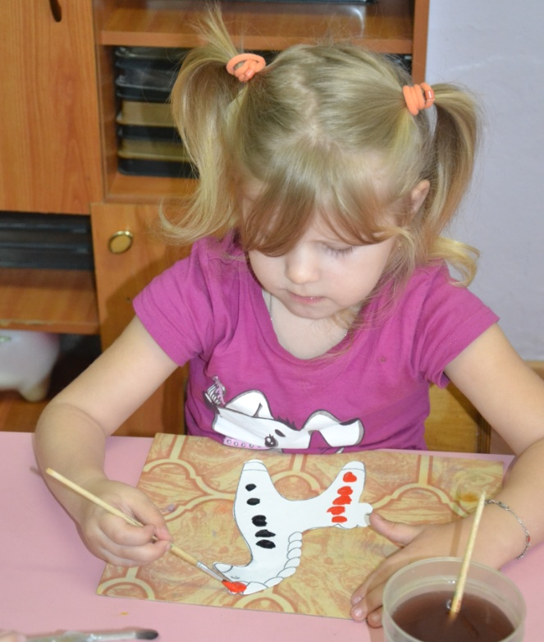
Серый, весь в яблоках, с гривой седой,
Конь шоколадный, совсем молодой.
- А теперь приступим к работе (дети садятся)
- Сели, улыбнулись друг другу, чтобы работа получилась доброй и радостной!
- Приступая к работе, не забудьте, что кисть промываем после смены цвета, лишнюю краску аккуратно убираем о край палитры, после работы кисть ставим на подставку.
Самостоятельная работа детей. Помощь затрудняющимся детям, индивидуальная работа. Если краска долго сохнет, проводим физминутку. Подведение итогов.
Из выполненных работ предложить сделать «хоровод» вокруг лошадки. При анализе отметить расположение узоров, цвет, аккуратность в работе.
- Вот наша лошадка радуется, на душе у неё празднично! Спасибо за вашу работу, мастера! На этом наше занятии закончено.
